Лабораторная работа №3
“Генерация и исследование ЛЧМ сигнала. Сжатие ЛЧМ сигнала в частотной области.”

Исходные данные.

f0=180+Nсписок;
F=25+Nсписок;
fs=800+Nсписок;
Nimp=400+Nсписок;
fdp=0;
c = 2/Nсписок; % c=fi0/pi
N=1024;
T=1/fs;

Задание.

1.Написать программу для синтеза, сжатия, визуализации ЛЧМ-сигнала в частотной области.
а)Радио-сигнал по центру.
б)Радио-сигнал от нуля.
а)Видео-сигнал по центру.
б)Видео-сигнал от нуля.

2.Представить отчёт (на бумаге) с обоснованием полученных изображений.
а)Положение и длины исходных сигналов и импульсных характеристик на временной шкале.
б)Положение и длины амплитудных спектров исходных сигналов и импульсных характеристик на частотной шкале.
в)Вид фазовых характеристик спектров исходных сигналов и импульсных характеристик для радио и видео-сигналов по центру.
г)Положение на временной шкале и форма сжатых сигналов.Ширина сжатого импульса.

Пример.
As=27;
f0 = 120;
F=47;
fs=919;
timp=0.45;
fdp=0;
fi0=0.25*pi
N=1024;

T=1/fs;
Nimp=round(timp*fs)
c=fi0/pi;

Результат выполнения задания для данного примера изображён но рисунках 1…8.
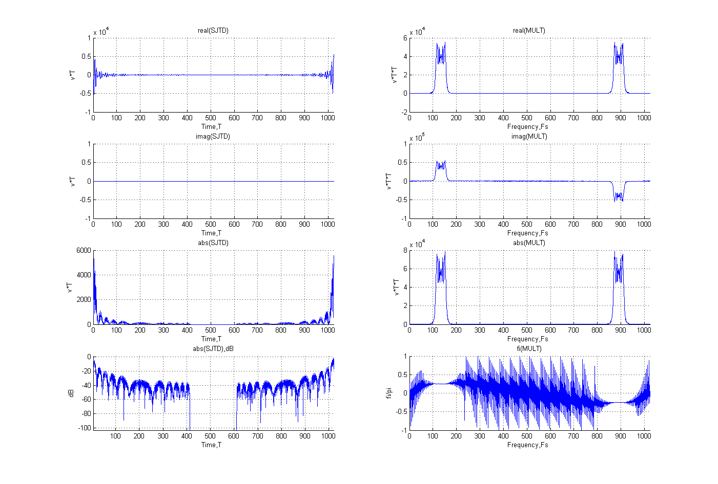
Рис1. Расположение по центру. s-Радио-сигнал, h-Радио-импульсная характеристика. S-спектр Радио-сигнала, H-спектр Радио-импульсной характеристики.
Рис2. Расположение по центру. MULT-результат перемножения S*H спектров радио-сигнала и радио-импульсной характеристики. SJTD-сжатый радио-импульс.
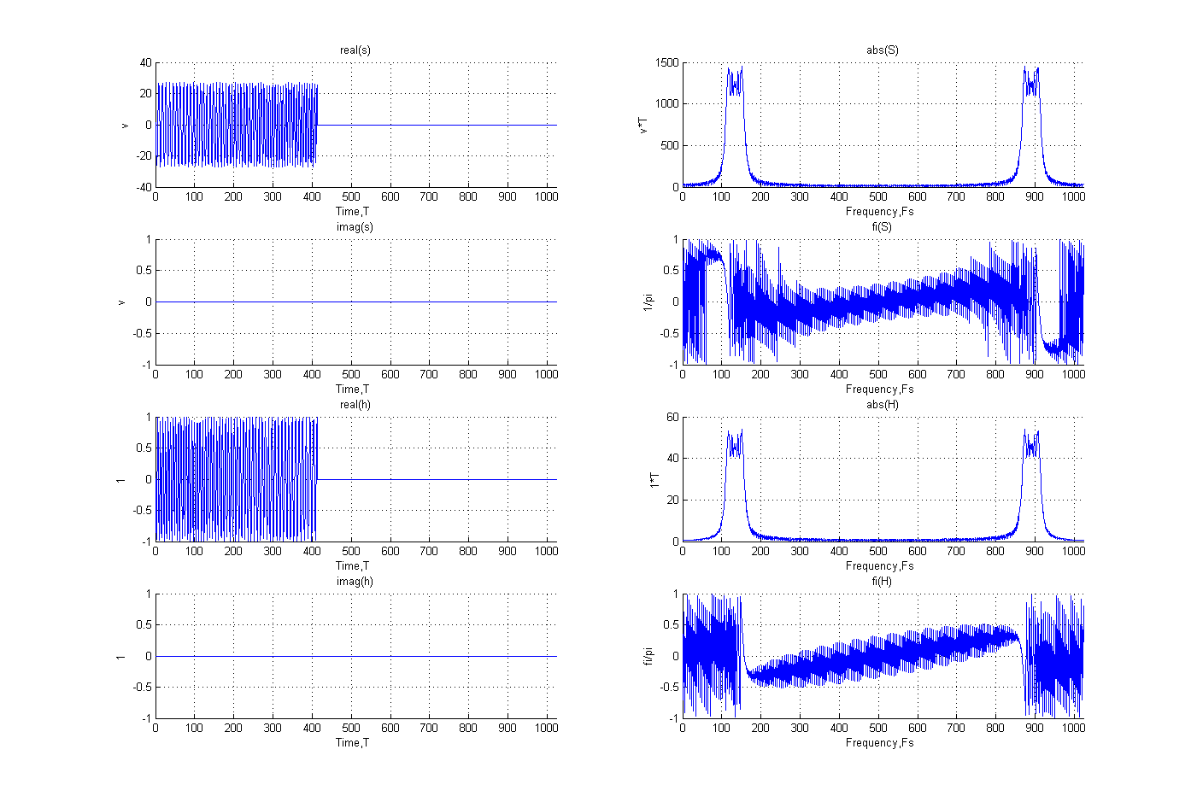
Рис3. Расположение от нуля. s-Радио-сигнал, h-Радио-импульсная характеристика. S-спектр Радио-сигнала, H-спектр Радио-импульсной характеристики.
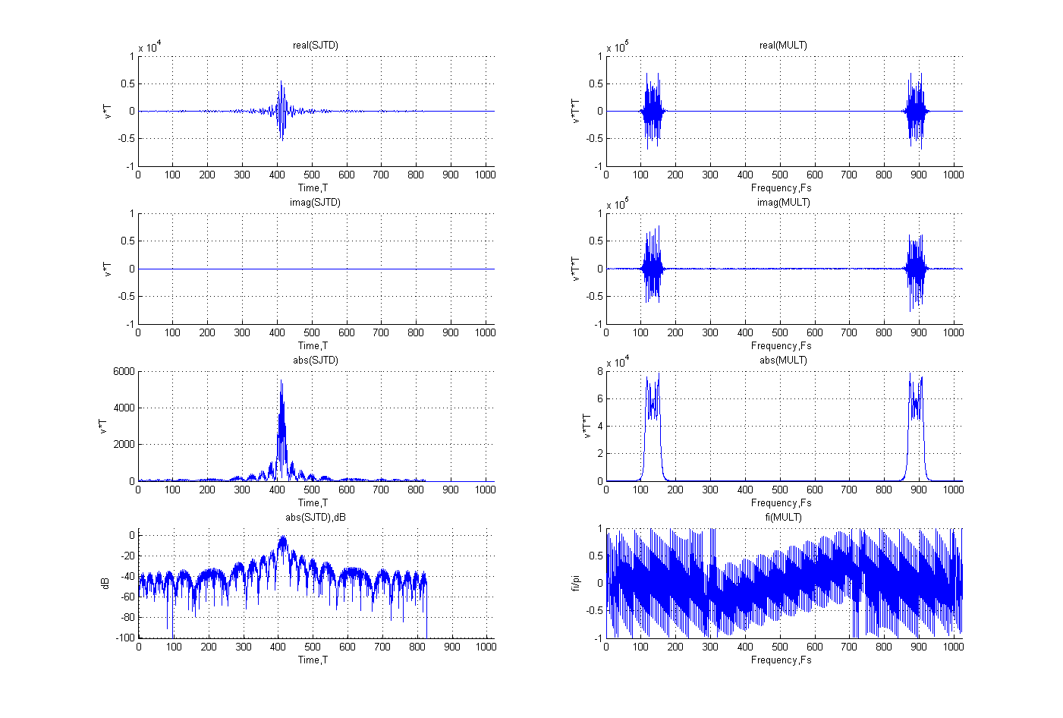

Рис4. Расположение от нуля. MULT-результат перемножения S*H спектров радио-сигнала и радио-импульсной характеристики. SJTD-сжатый радио-импульс.
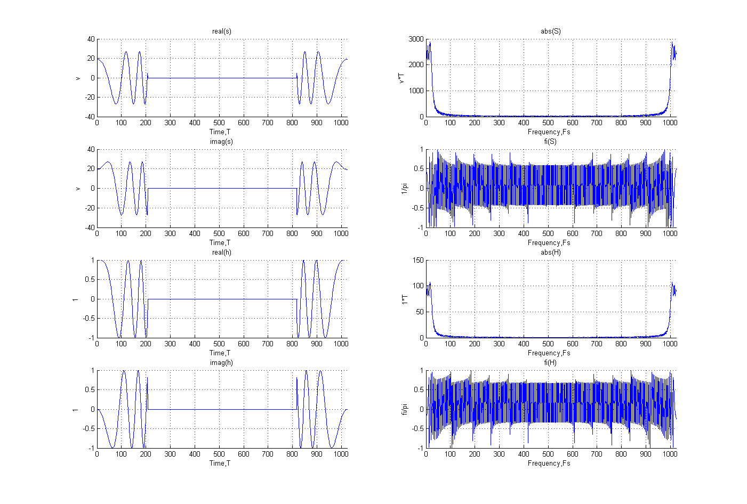

Рис5. Расположение по центру. s-Видео-сигнал, h-Видео-импульсная характеристика. S-спектр Видео -сигнала, H-спектр Видео -импульсной характеристики.
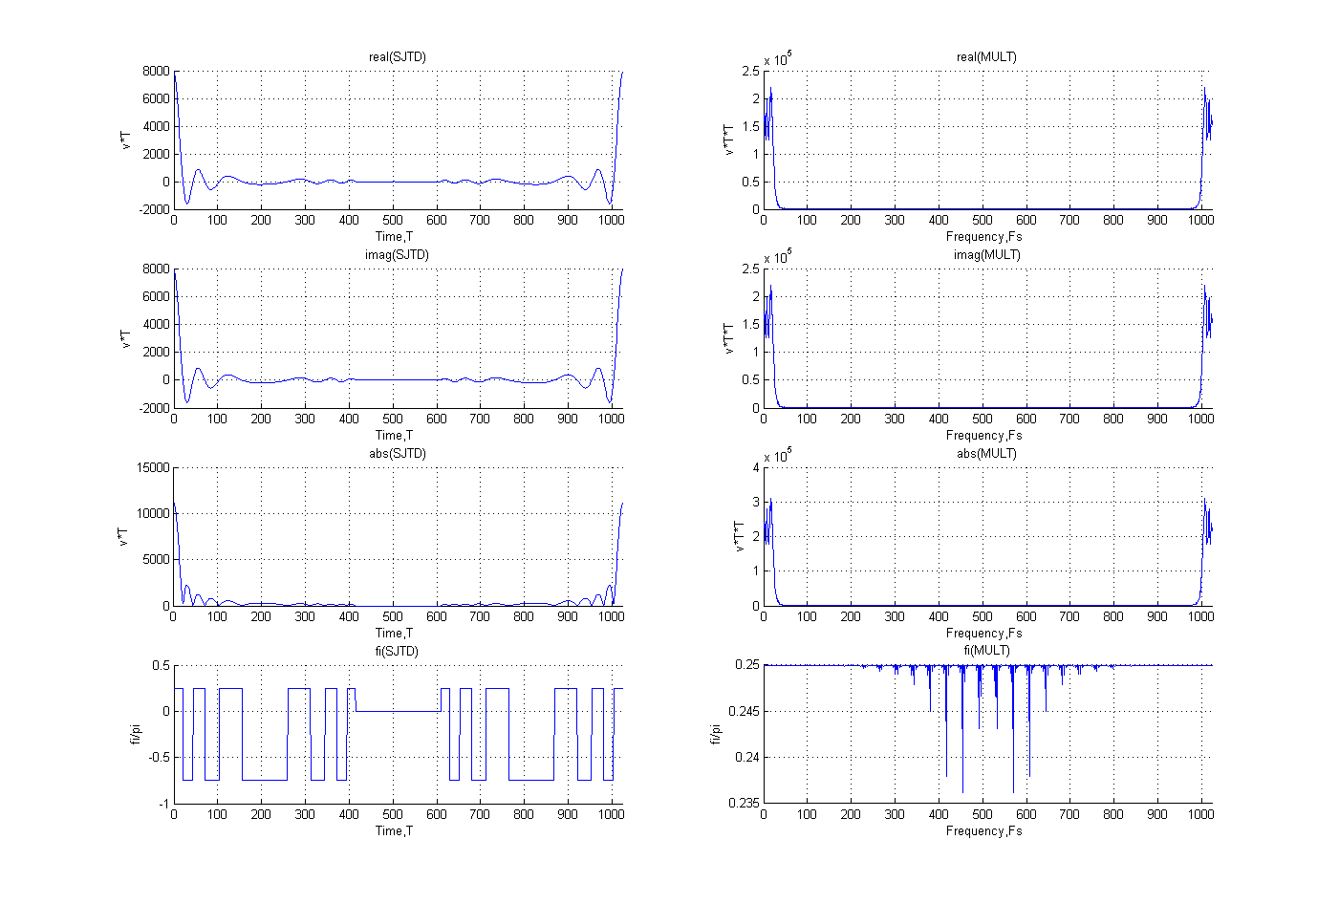
Рис6. Расположение по центру. MULT-результат перемножения S*H спектров видео-сигнала и видео -импульсной характеристики. SJTD-сжатый видео -импульс.
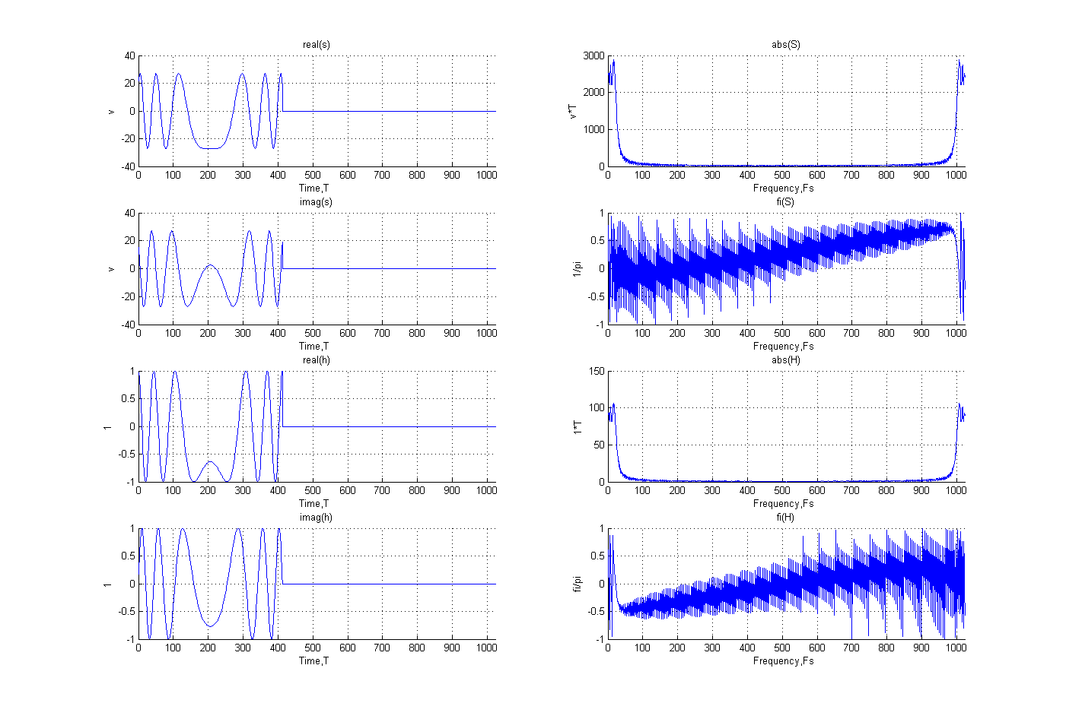

Рис7. Расположение от нуля. s-Видео-сигнал, h- Видео -импульсная характеристика. S-спектр Видео -сигнала, H-спектр Видео -импульсной характеристики.
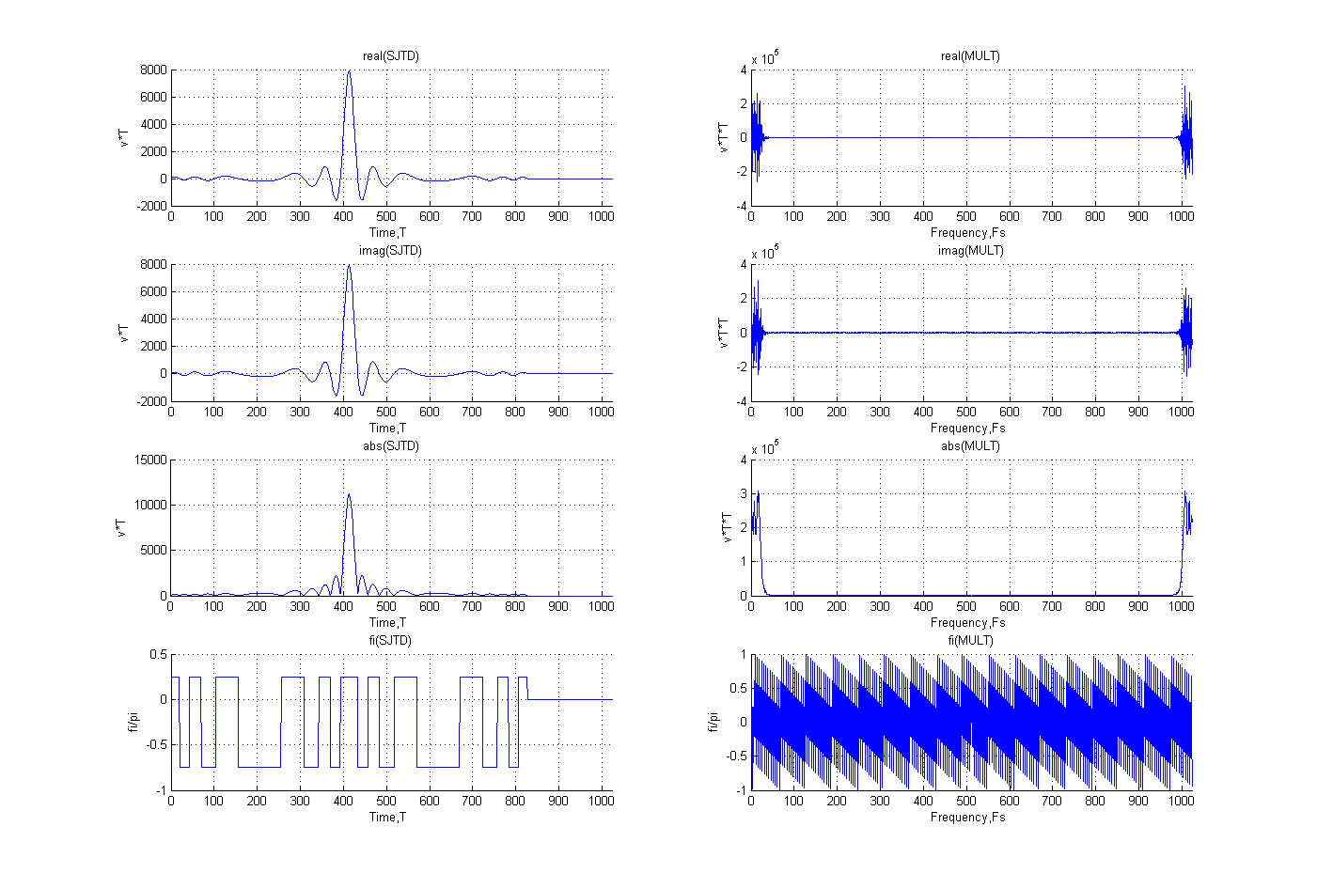
Рис8. Расположение от нуля. MULT-результат перемножения S*H спектров видео-сигнала и видео -импульсной характеристики. SJTD-сжатый радио-импульс.

Отчёт

1.Рис 1.1 Радио-сигнал с центральным расположением.

1/. Обосновать положение сигнала на временной шкале.

Эскиз импульса целиком с отметками –timp/2, t0, +timp/2.

В отсчётах T:
–timp/2/T=..................
t0/T=.......................
+timp/2/T=..................

Приближенные эскизы фрагментов сигнала c измерительными точками для:

–timp/2 t0 +timp/2

Расчётные и измеренные результаты должны совпасть.

2/. Обосновать частоты f0-F/2, f0, f0+F/2.

Периоды частот в отсчётах T:

для f0-F/2: ..................
для f0: ..................
для f0+F/2: ..................

Приближенные эскизы фрагментов импульса c измерительными точками для:

–timp/2 t0 +timp/2

Расчётные и измеренные результаты должны совпасть.
Примечание: для повышения точности измерения производить на двух периодах.

3/. Обосновать значение фазы fi0.

Из исходных данных: fi0=c*pi=......

Приближенный эскиз фрагмента импульса для

t0

c измерительной точкой.

fi0=.............

Расчётные и измеренные результаты должны совпасть.

2.Рис 1.2 Амплитудный спектр радио-сигнала с центральным расположением.

1/. Положение фрагментов спектра на частотной шкале.

Фрагменты спектра расположены на частотах +f0, -f0.

В отсчётах Fs:
+f0: f0/Fs=................
-f0: ................

Эскиз спектра целиком с отметками 0, +f0, fн, -f0, fs и с измерительными точками.

Расчётные и измеренные результаты должны совпасть.

2/. Ширина и амплитуда спектра.

Ширина спектра F в отсчётах FS:
F/Fs=................

Амплитуда радио спектра AS (Гоноровский):
AS=As*timp/2*((F*timp)^1/2))
В отсчётах AS*T:
AS/As*T=Nimp/2*((F*Nimp/fs)^1/2)=...........

Приближенный эскиз фрагмента спектра c измерительными точками.

Примечания:
-ширину спектра измерять на уровне половина амплитуды;
-амплитуду спектра измерять в середине фрагмента.

Расчётные и измеренные результаты должны совпасть.

3.Рис 1.4 Фазовый спектр радио-сигнала с центральным расположением.

fi(f)= pi(-F*timp)/4 * (f-f0)^2/f0^2) + pi/4 + fi0
(Гоноровский)

fi(f0)= pi/4 + fi0 далее отрицательная парабола
fi(-f0)= -pi/4 - fi0 далее положительная парабола

Эскиз фазового спектра целиком с отметками 0, +f0, fн, -f0, fs и с измерительными точками.

Расчётные и измеренные результаты должны совпасть.

4.Рис 2.2 Амплитудный спектр MULT с центральным расположением.
В отсчётах v*T*V
Abs(MULT)=................

Приближенный эскиз фрагмента MULT c измерительной точкой.

Расчётные и измеренные результаты должны совпасть.

5.Рис 2.2 Фазовый спектр MULT с центральным расположением.

fi(MULT)=................

Эскиз фазового спектра целиком с отметками 0, +f0, fн, -f0, fs и с измерительными точками.

Расчётные и измеренные результаты должны совпасть.

6.Рис 2.1 Сжатый радио-сигнал с центральным расположением.

Положение сжатого сигнала на временной шкале.

Эскиз сжатого сигнала целиком с отметками –tсж/2, 0, +tcж/2
(без измерительных точек).

7.Рис 3.1 Радио-сигнал с расположением от нуля.

1/Положение радио-сигнала на временной шкале.
2/Амплитуда.
3/Частота.
4/Фаза.(См.1)

8.Рис 4.1 Сжатый радио-сигнал с расположением от нуля.

1/Положение сжатого сигнала на временной шкале.
Максимум сжатого сигнала должен быть на отметке в отсчётах
T:

2/Частота внутри сжатого сигнала должна быть f0.
Период частоты f0 в отсчётах T:

3/Фаза внутри сжатого сигнала,измеренная в момент tmax, должна быть fi0:

9.Рис 4.5 Амплитуда Асж, длительность tсж сжатого радио-сигнала с расположением от нуля.

1/Амплитуда сжатого радио-стгнала должна быть:
Асж=1/2*As*timp(vc) = 1/2*As*Nimp*T(vc).
В отсчётах T:
Асж/T=1/2*As*Nimp*T =......

2/ Длительность сжатого радио-стгнала должна быть:
tсж=1/F(c).
В отсчётах T:
tсж=

Приближенный эскиз сжатого сигнала с измерительными точками.

Эскиз сжатого сигнала целиком с отметками –tсж/2, 0, +tcж/2.

10.Рис 4.7 Амплитуды боковых лепестков сжатого сигнала.

Амплитуда первого бокового лепестка должна быть:
Амплитуда второго бокового лепестка должна быть:

Приближенный эскиз сжатого сигнала с измерительными точками.

11.Рис 5.1,5.3 Видео-сигнал по центру.

1/Положение видео-сигнала на временной шкале.
2/Амплитуда.
4/Фаза.(См.1)

12.Рис 5.2 Амплитудный спектр видео-сигнала с центральным расположением.

1/. Положение фрагментов спектра на частотной шкале.

Эскиз спектра целиком с отметками 0, +F/2, fн, -F/2, fs и с измерительными точками.

Расчётные и измеренные результаты должны совпасть.

2/. Ширина и амплитуда спектра.

Ширина видео спектра F/2 в отсчётах FS:
F/2/Fs=................

Амплитуда спектра AS (Гоноровский):
AS=As*timp/((F*timp)^1/2))
В отсчётах T:
AS/ T=As*Nimp/((F*Nimp/fs)^1/2)=...........

Приближенный эскиз фрагмента спектра c измерительными точками.

Примечания:
-ширину спектра измерять на уровне половина амплитуды;
-амплитуду спектра измерять при t=0/

Расчётные и измеренные результаты должны совпасть.

13.Рис 5.4 Фазовый спектр видео-сигнала с центральным расположением.

Фазовый спектр в области f=+-0 – отрицательная парабола.
Значение фазы при f=0: fi=pi/4 + fi0.

Эскиз фазового спектра целиком с отметками 0, fs и с измерительными точками.

Расчётные и измеренные результаты должны совпасть.

14.Рис 6.5 Сжатый видео-сигнал с центральным расположением.

Положение сжатого сигнала на временной шкале.

Эскиз сжатого сигнала целиком с отметками –tсж/2, 0, +tcж/2
(без измерительных точек).

15.Рис 7.1,7.3,7.5,7.7 Видео-сигнал и импульсная харалтеристика с расположением от нуля.

Эскизы.

16.Рис 8.5 Амплитуда Асж, длительность tсж сжатого видео-сигнала с расположением от нуля.

1/Амплитуда сжатого радио-стгнала должна быть:
Асж=As*timp(vc) = As*Nimp*T(vc).
В отсчётах T:
Асж/T=As*Nimp*T =......

2/ Длительность сжатого радио-стгнала должна быть:
tсж=
В отсчётах T:
tсж=

Приближенный эскиз сжатого сигнала с измерительными точками.

17.Рис 8.7 Фаза сжатого видео-сигнала.

Фаза в пределах главного лепестка должна быть:
fi=fi0

Приближенный эскиз фазы в пределах главного и боковых лепестков с измерительными точками.

